ALUNO(A):
Nº

TURMA:
2º ano Ensino Fundamental DATA: /_ _/_ _
Total: 100 pontos

A T E N Ç Ã O
 Preencha o cabeçalho de todas as páginas de sua prova.
 Não utilize corretor líquido e máquina de calcular.
 Evite pedir material emprestado durante a prova.
 Evite falar ou fazer barulho durante a prova, pois poderá atrapalhar seus amigos.
 Tenha capricho com sua letra.
Faça a prova com calma, pensando bem antes de responder as questões. Não se esqueça de revê-las, antes de entregá-la.

Questão 01 (15 pontos / 5 cada)

- Você conhece essa cantiga?

A GALINHA DO VIZINHO

A galinha do vizinho Bota ovo amarelinho Bota um
Bota dois Bota três Bota quatro Bota cinco Bota seis Bota sete Bota oito Bota nove Bota dez!

Projeto Presente

Agora, é com você!
Escreva a quantidade de ovos abaixo.

O O O O O O O O O O O O O O
O O O O O O O

Questão 02 (8 pontos/4 cada)

Aviário - estabelecimento onde se vende aves e ovos.
Dicionário Mini Aurélio.

- No aviário “Bota Bem”, tem uma galinha que se destaca pela quantidade de ovos que coloca por dia.
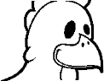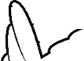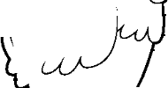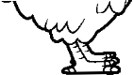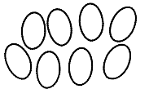Conte e escreva, com número e com palavra, a quantidade de ovos que ela colocou hoje.

Questão 03 (18 pontos/ 6 cada)

- Complete a tabela, calculando quantos ovos cada galinha colocou durante três dias no aviário “Bota Bem.”

Nome das galinhas | 1º dia | 2º dia | 3º dia | Total
Amarelinha | 2 | 1 | 6
Pintinha | 4 | 2 | 1
Manchinha | 1 | 2 | 5

- Escreva o nome de cada galinha, de acordo com a quantidade de ovos que colocaram ao final de três dias.

1º lugar 2º lugar
3º lugar

Questão 05 (8 pontos)

- No aviário, o proprietário numera os ninhos de cada galinha para ter o controle da quantidade de ovos.
Numere os ninhos na ordem crescente.

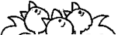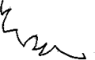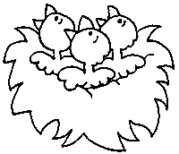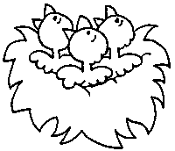7 10

Questão 06 (16 pontos/ 2 cada)

- Calcule as adições feitas pelo vendedor do aviário:

0 + 3 = _ 6 + 2 = _ 3 + 2 = _ 1 + 1 = _

4 + 1 = _ 1 + 2 = _ 0 + 5 = _ 7 + 1 = _

- Observe o desenho feito com as caixas de ovos e responda a quantidade de figuras geométricas planas que foram usadas.

  - Círculos – c) Retângulos –

  - Quadrados – d) Triângulos –

